Добро пожаловать в

Мы ждем Вас по адресу:
640023, г. Курган, ул. Алексеева, 11
Контактные телефоны:
8 (3522)26-20-43; 8 (3522) -26-20-46
Факс 8 (3522)26-20-45
kbmkpriem@bk.ru

Сайт: kbmk.kurg.eduru.ru
При подаче заявления о приеме в колледж
поступающие предъявляет:
Граждане Российской Федерации:
- оригинал или ксерокопию документов, удостоверяющих его личность, гражданство;
- оригинал или ксерокопию документа об образовании и (или) документа об образовании и о квалификации;
- 4 фотографии 3х4;
- *Медицинская справка 086/у (+выписка прививок)
- СНИЛС
Иностранные граждане, лица без гражданства, в том числе соотечественники, проживающие за рубежом:
- копию документа, удостоверяющего личность поступающего, либо документ, удостоверяющий личность иностранного гражданина в Российской Федерации,
- оригинал документа (документов) иностранного государства об образовании и (или) документа об
образовании и о квалификации (далее – документ иностранного государства об образовании),
- Заверенный в установленном порядке перевод на русский язык документа иностранного государства об уровне образования и приложения к нему.
- Копии документов или иных доказательств, подтверждающих принадлежность соотечественника, проживающего за рубежом.
- 4 фотографии 3х4;
- *Медицинская справка 086/у (+выписка прививок)
*Медицинская справка 086/у, включающая перечень специалистов: врач-терапевт, врач-хирург, врач-невролог, врач-оториноларинголог, врач-офтальмолог, данные флюорографии, данные лабораторных исследований (общий анализ крови, общий анализ мочи)
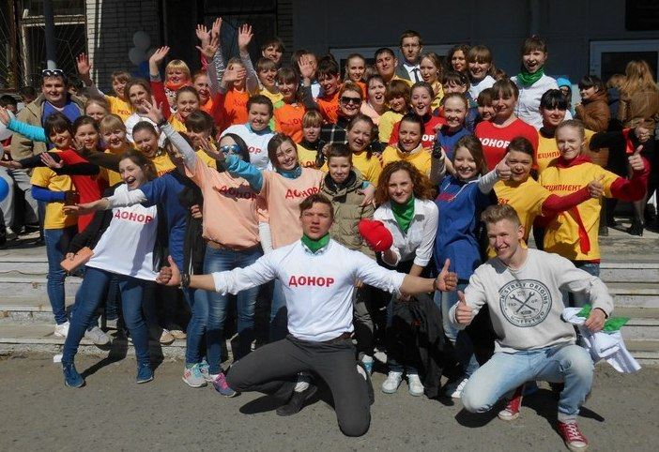
Сроки приема документов:
Для специальностей:
- «Лечебное дело» (база 11, 9 классов/ очно)
- «Сестринское дело» (база 9 классов/ очно)
- «Лечебное дело» (11 классов/ очно-заочно)
- «Сестринское дело» (11 классов/ очно-заочно)
с 20.06.23 по 10.08.23 г.
Для специальности:
- «Фармация» (11классов/ очно-заочно)
с 20.06.23 по 15.08.23 г.
Поступающий представляет оригинал документа об образовании и (или) документа об образовании и о квалификации в сроки до 12-00 часов 16 августа текущего года.

КБМК

Государственное бюджетное
профессиональное образовательное
учреждение
«Курганский базовый медицинский колледж»
готовит специалистов для лечебных учреждений по 5 специальностям:

- Лечебное дело
- Акушерское дело
- Сестринское дело
- Фармация
- Лабораторная диагностика

Лицензия: Серия 45 Л 01 №0000469 бессрочная
Свидетельство о государственной аккредитации Серия 45А 01 №0000618 бессрочное

Курган - 2023 г.

Прием
на 2023-2024 уч.год год

Курганский базовый медицинский колледж

ОЧНАЯ ФОРМА ОБУЧЕНИЯ
Бюджетная основа, база 11 классов

Специальность | Срок  обучения
«Лечебное дело» | 2 г.10мес

Бюджетная основа, база 9 классов
Специальность | Срок  обучения
«Лечебное дело» | 3 г.10мес
«Сестринское дело» | 2 г.10мес

Платная основа, база 9 классов
Специальность | Срок  обучения
«Лечебное дело» | 3 г.10мес
«Сестринское дело» | 2 г.10мес

Платная основа, база 11 классов

Специальность | Срок  обучения
«Лечебное дело» | 2 г.10мес

ОЧНО-ЗАОЧНОЕ ОБУЧЕНИЕ
Платная основа, база 11 классов
Специальность | Срок  обучения
«Лечебное дело» | 3 г.10мес
«Сестринское дело» | 2 г.10мес
«Фармация» | 2 г.10мес



Шадринский филиал
(8-(35253)- 6-11-17)

ОЧНАЯ ФОРМА ОБУЧЕНИЯ
Бюджетная основа, база 11 классов

Специальность | Срок обучения
«Лечебное дело» | 2 г.10мес

Бюджетная основа, база 9 классов
Специальность | Срок обучения
«Лечебное дело» | 3 г.10мес
«Сестринское дело» | 2 г.10мес

ОЧНО-ЗАОЧНОЕ ОБУЧЕНИЕ
Платная основа, база 11 классов
Специальность | Срок  обучения
«Лечебное дело» | 3 г.10мес
Юргамышский филиал
(8-(35248)- 9-17-01)

Бюджетная основа, база 9 классов
Специальность | Срок обучения
«Лечебное дело» | 3 г.10мес
«Сестринское дело» | 2 г.10мес
Макушинский
многопрофильный филиал
(8-(35236)- 9-10-24)
Бюджетная основа, база 11 классов

Специальность | Срок обучения
«Лечебное дело» | 2 г.10мес

Бюджетная основа, база 9 классов
Специальность | Срок обучения
«Лечебное дело» | 3 г.10мес
«Сестринское дело» | 2 г.10мес

Сроки приема документов:
20.06.23 по 10.08.23 г.

Вступительные испытания –
психологическое тестирование
по определению
у поступающих
психологических качеств
для специальностей:
«Лечебное дело»
«Акушерское дело»
«Сестринское дело»


При зачислении учитывается
средний балл документа
об образовании
или квалификации

